PREVERI SVOJE ZNANJE
Pri delu lahko uporabljaš le pisalo in zemljevid. List lahko natisneš in ga prilepiš v zvezek. V kolikor lista ne boš natisnil/a, potem označi le številko naloge in napiši odgovor ali rešitev.
- Na spodnjem zemljevidu označi lego OBPANONSKIH POKRAJIN.

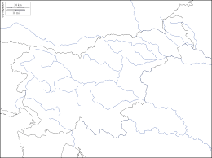

- Dopolni trditve s pojmi v okvirčku.
- __________________ je pokrajina na skrajnem severovzhodu Slovenije, ob meji z Madžarsko.
- __________________ leži ob Muri.
- __________________so gričevje med Muro in Dravo.
- __________________ in ________________ sta pokrajini ob reki Dravi.
- __________________ in ________________ sta gričevnati pokrajini ob meji s Hrvaško.
- __________________ je kotlina ob reki Krki.
Haloze, Ptujsko polje, Murska ravnina, Kozjansko, Krška kotlina, Slovenske gorice, Dravsko polje, Goričko.

- Poimenuj reliefni obliki na fotografijah in opiši njune značilnosti.
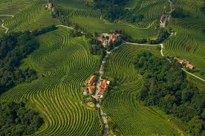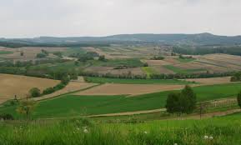

___________________________ ______________________________
___________________________ ______________________________
___________________________ ______________________________
___________________________ ______________________________

- Poimenuj naravne nesreče na fotografijah.
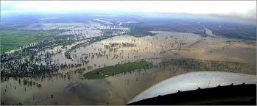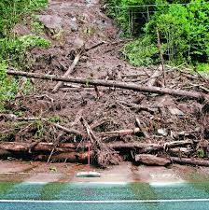

__________________________ __________________________

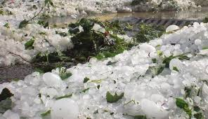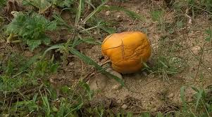

__________________________ ___________________________

- Zakaj so gozdovi v dolinah večinoma izkrčeni?
__________________________________________________________
- Katera je najznačilnejša žival Obpanonskih pokrajin? ______________

- Opiši značilnosti hiš Obpanonskih pokrajin v preteklosti.
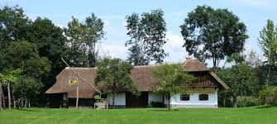

- Razloži pojme:
Obcestna vas –
Razložena poselitev –
Celinsko podnebje –
Mrtvica –

- Pobarvaj okvirček s pravilnim odgovorom.
Glažute so bile
delavnice za izdelavo žebljev
mlini
steklarne

Mariboru

Danes to dejavnost nadaljujejo v

Krškem
Rogaški Slatini

Splavarstvo je bilo pomembno na reki
Muri

Krki

Dravi

- Podčrtaj pridelke, ki jih pridelujejo v Obpanonskih pokrajinah.

KORUZA PŠENICA POMARANČE GROZDJE SIVKA

SONČNICE OLJNA OGRŠČICA BUČE JABOLKA OLIVE

- Poveži levo in desno stran tako, da bo prav.
… podzemna voda, s temperaturo več kot 20 °C. V njen se kopamo. Ima zdravilen učinek.
MINERALNA VODA JE

…. je posebnost, ki delno ali v celoti plava na vodi.
LONČARSTVO JE

…. podzemna voda, ki izvira iz zemlje in ima povišano vrednost raztopljenih plinov in mineralnih snovi.
TERMALNA VODA JE

PLAVAJOČI MLIN JE
… je obrt izdelovanja posode in drugih izdelkov iz gline, ročno ali na lončarskem vretenu. Posušene izdelke žgejo v pečeh in po potrebi tudi loščijo ter okrašujejo.

